 | Carátula para entrega de prácticas
Facultad de Ingeniería |  | Laboratorio de docencia

Laboratorios de computación
salas A y B

Profesor: | Garcia Morales Karina
Asignatura: | Fundametos de la Programación
Grupo: | 22
No de Práctica(s): | 1
Integrante(s): | Vizcarra Hernández Isaac Gabrie
Semestre: | 2018-2
Fecha de entrega: | 20-02-18
Observaciones:

CALIFICACIÓN: __________

Objetivo:
Aprender los diferentes metodos de busqueda y metodos de organizacion que hay en Internet y no teniamos idea de que existian, para asi facilitar la los trabajos academicos que se nos presenten en el futuro.

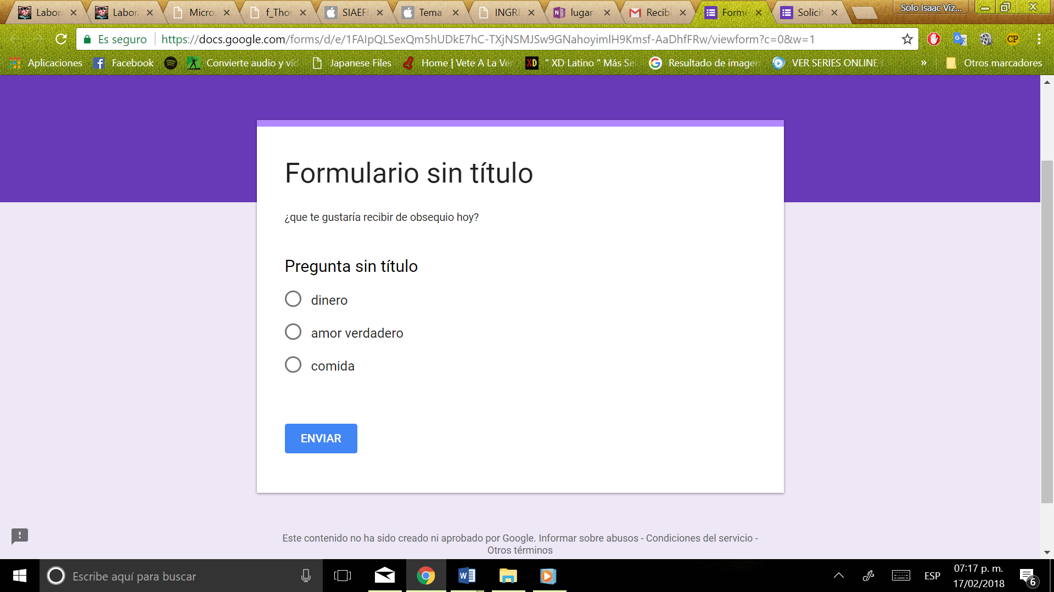
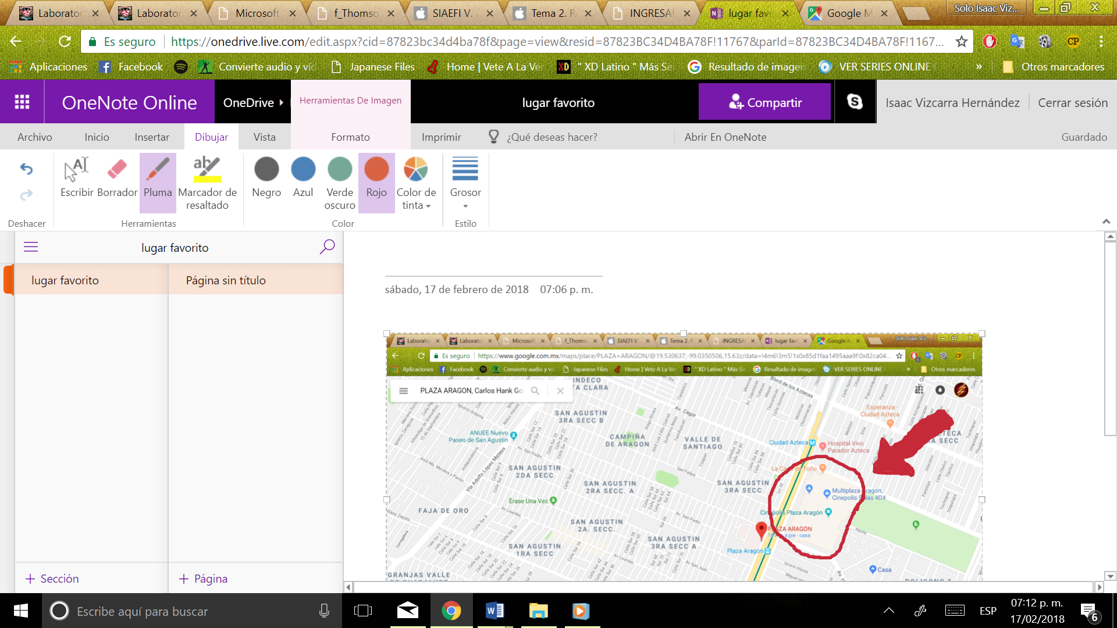

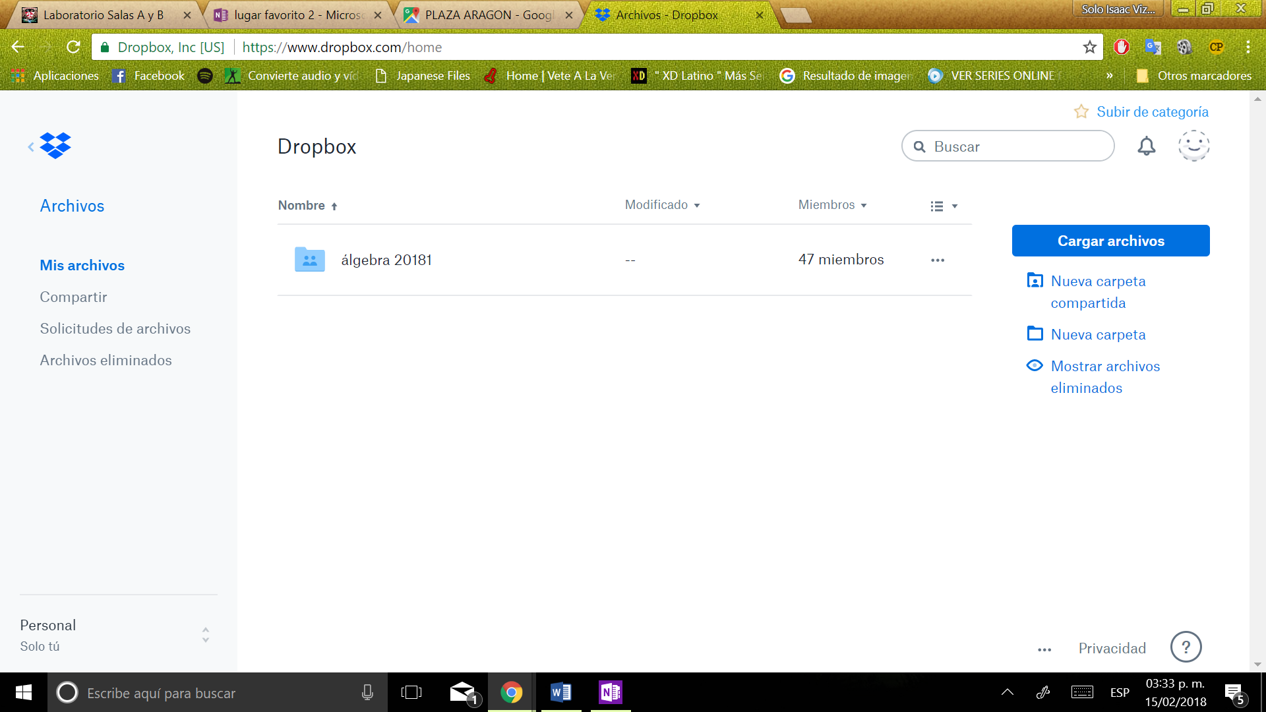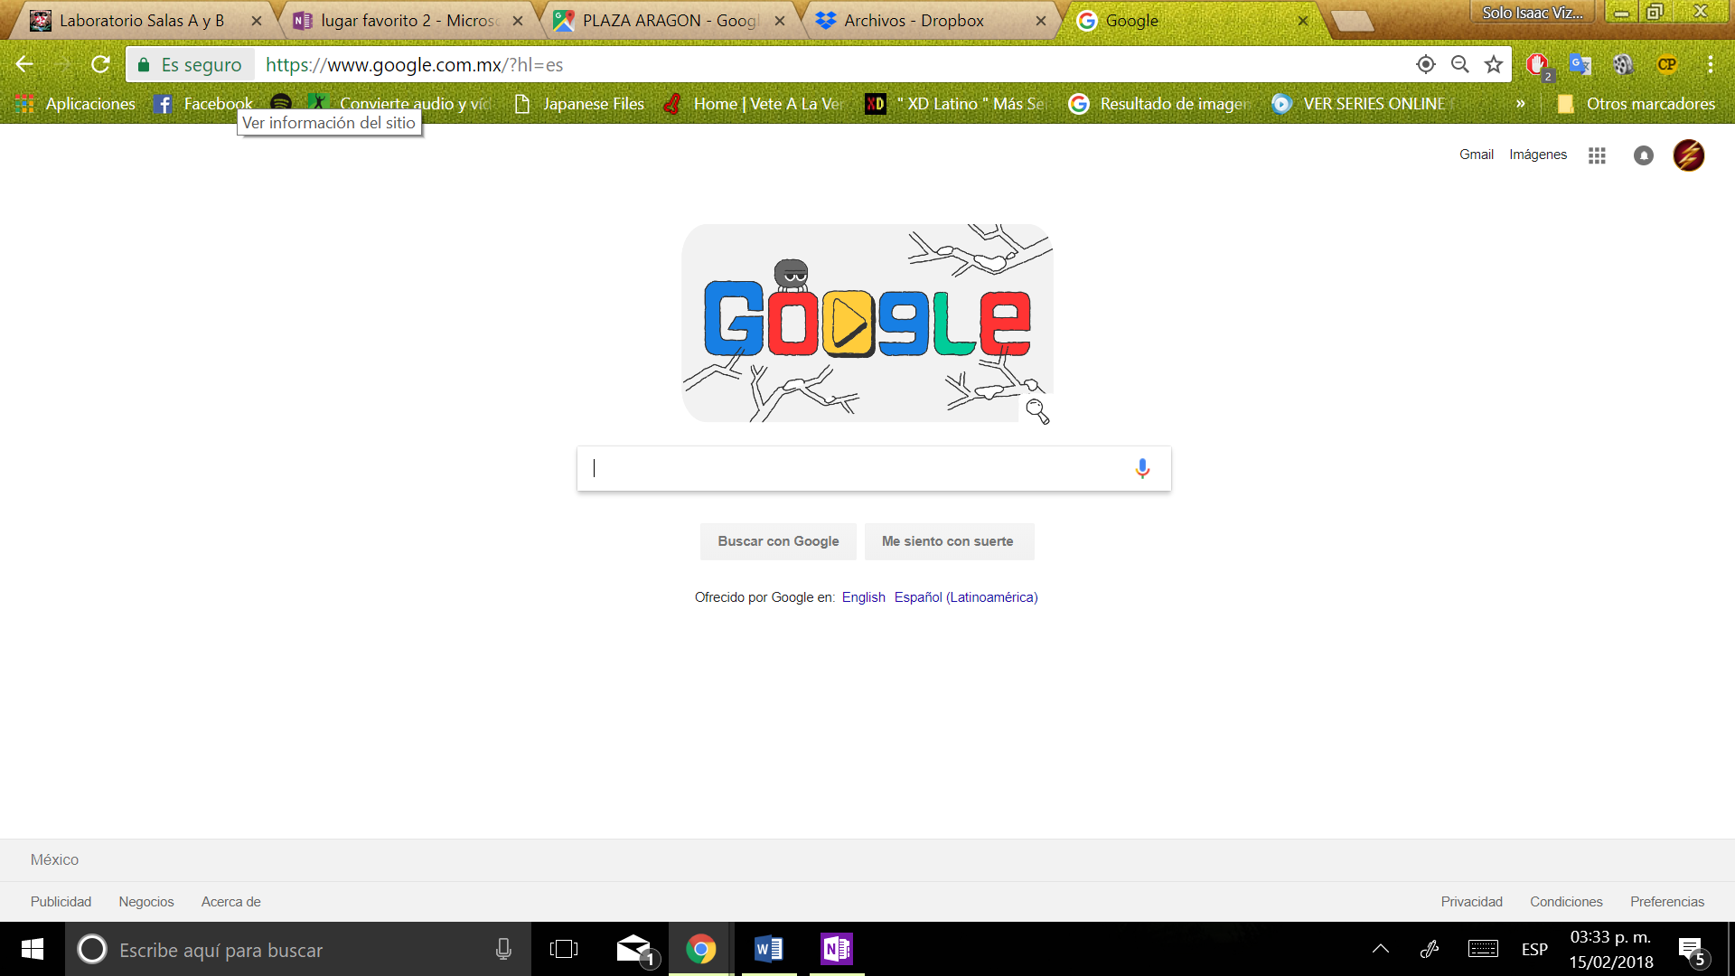
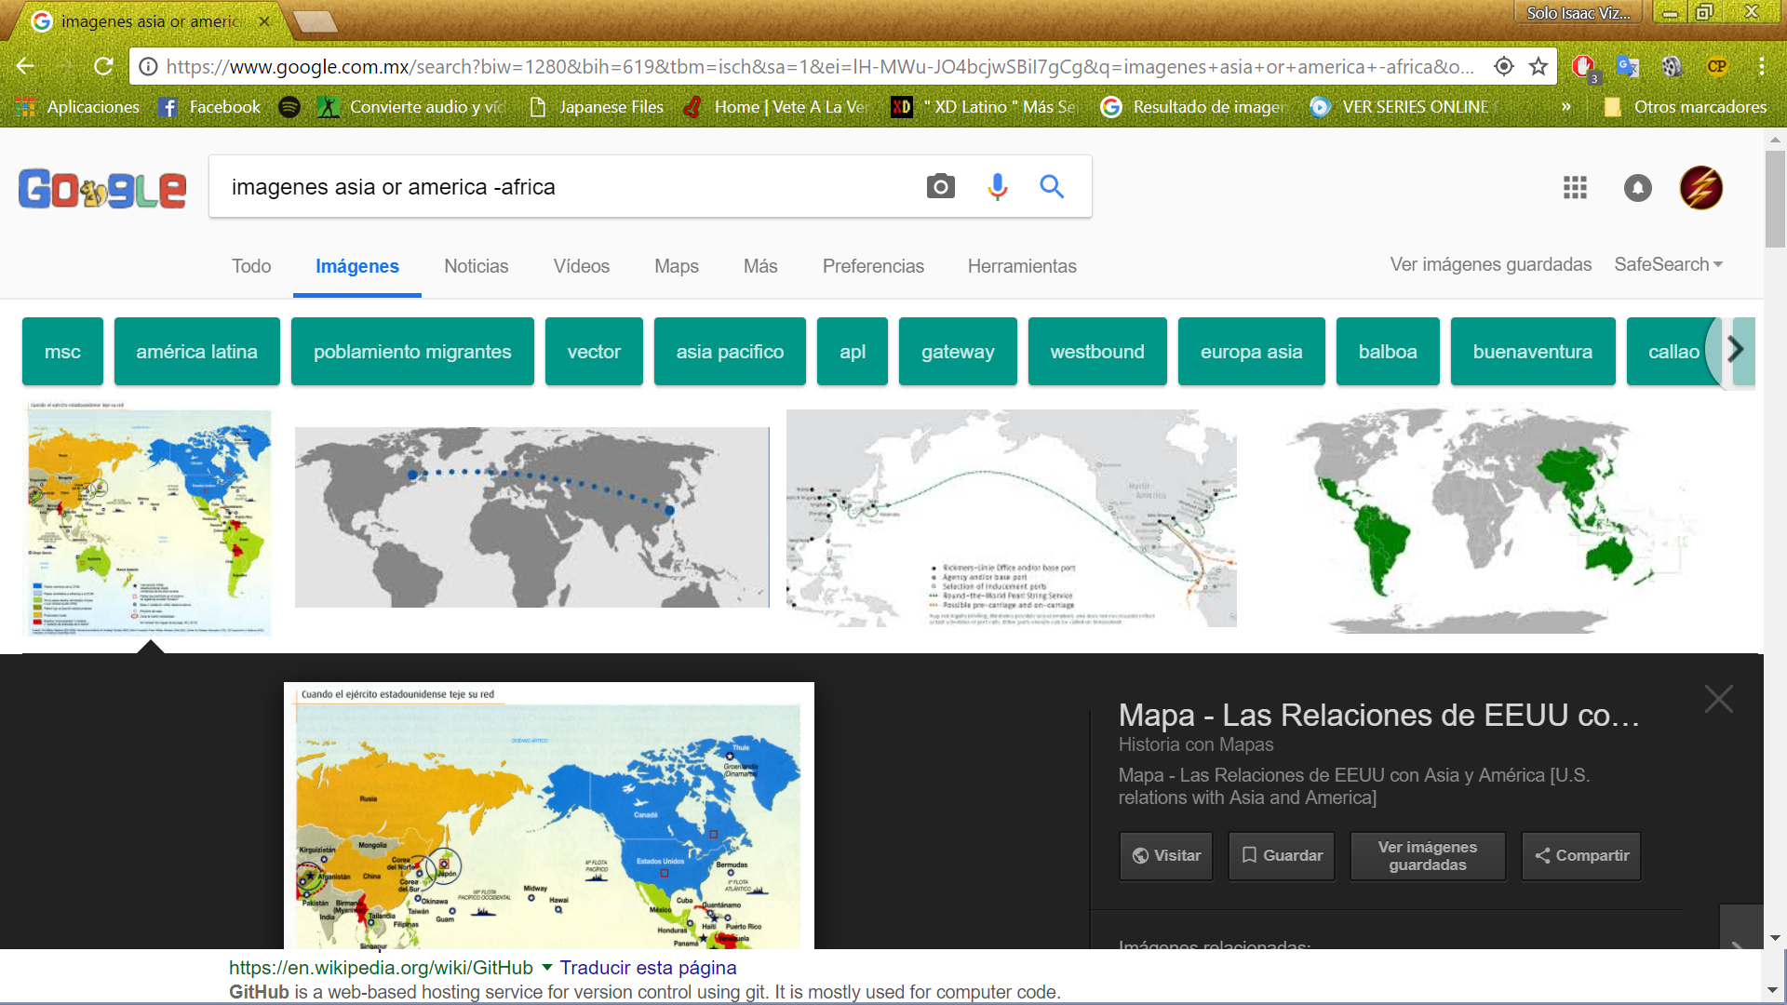
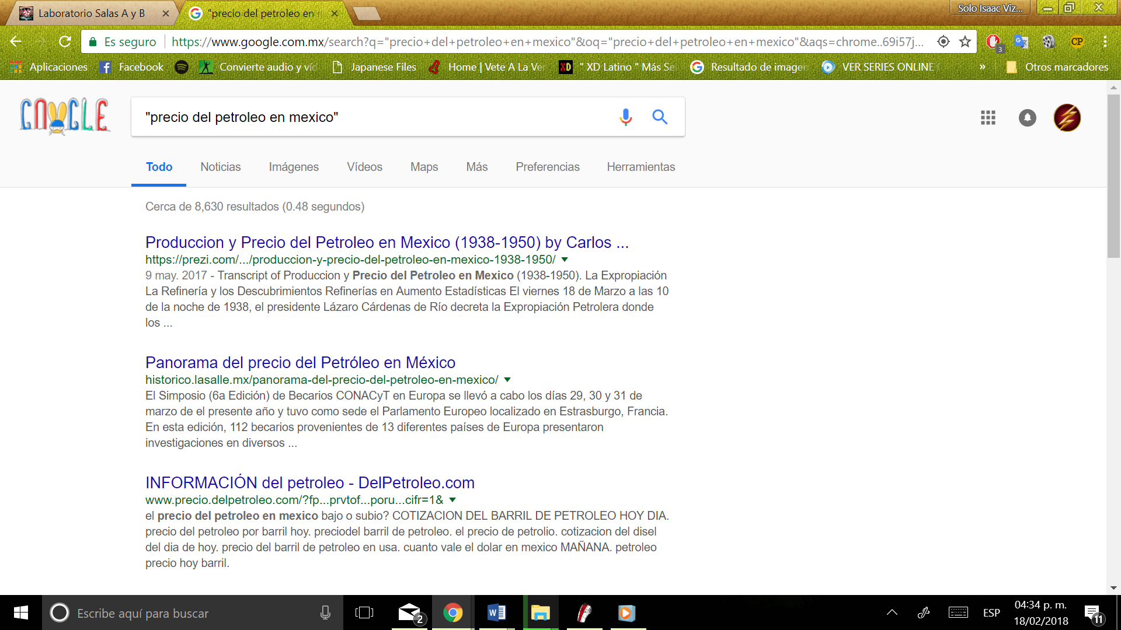
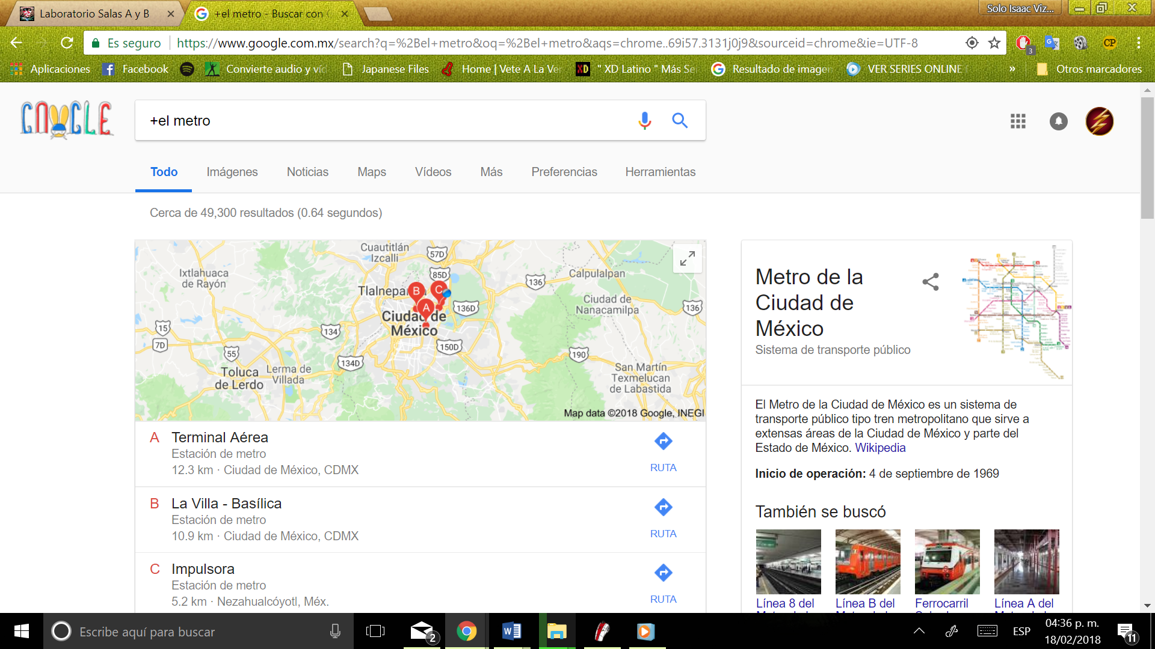

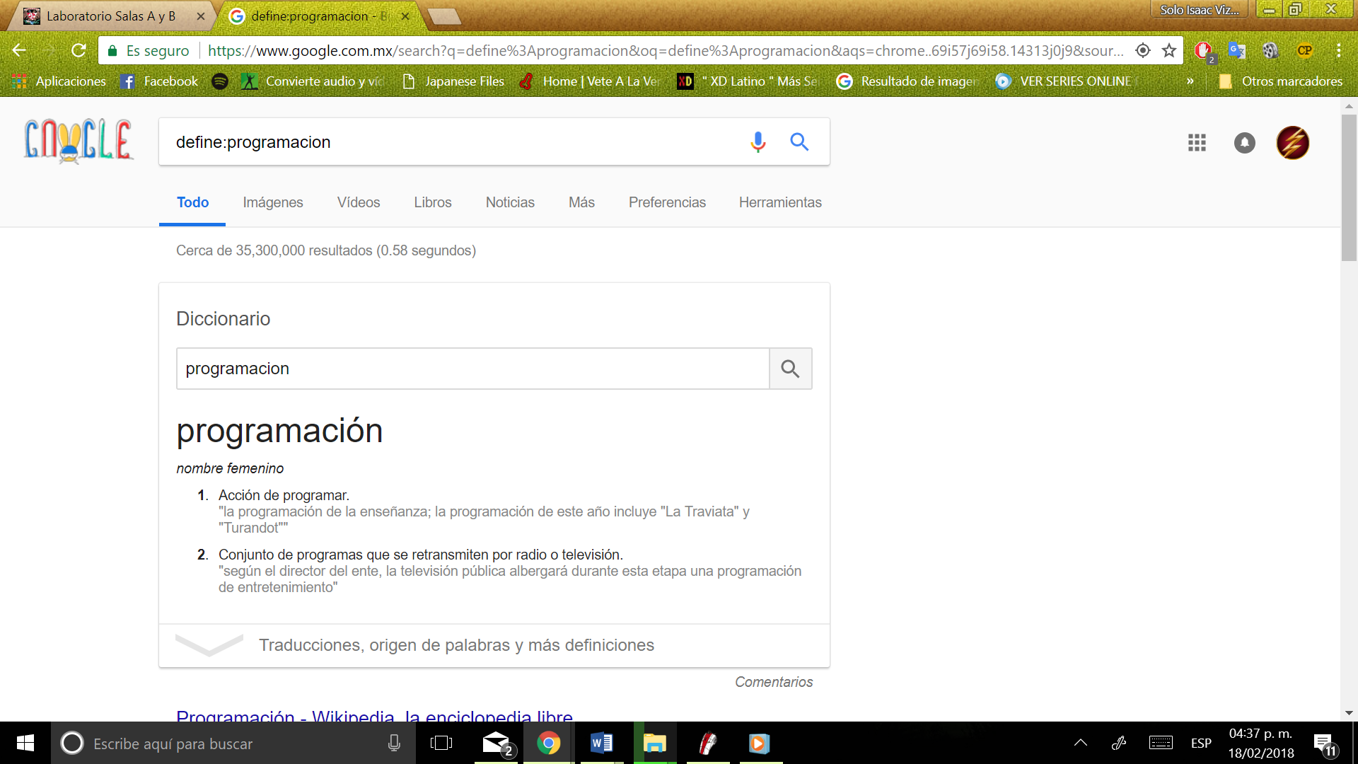
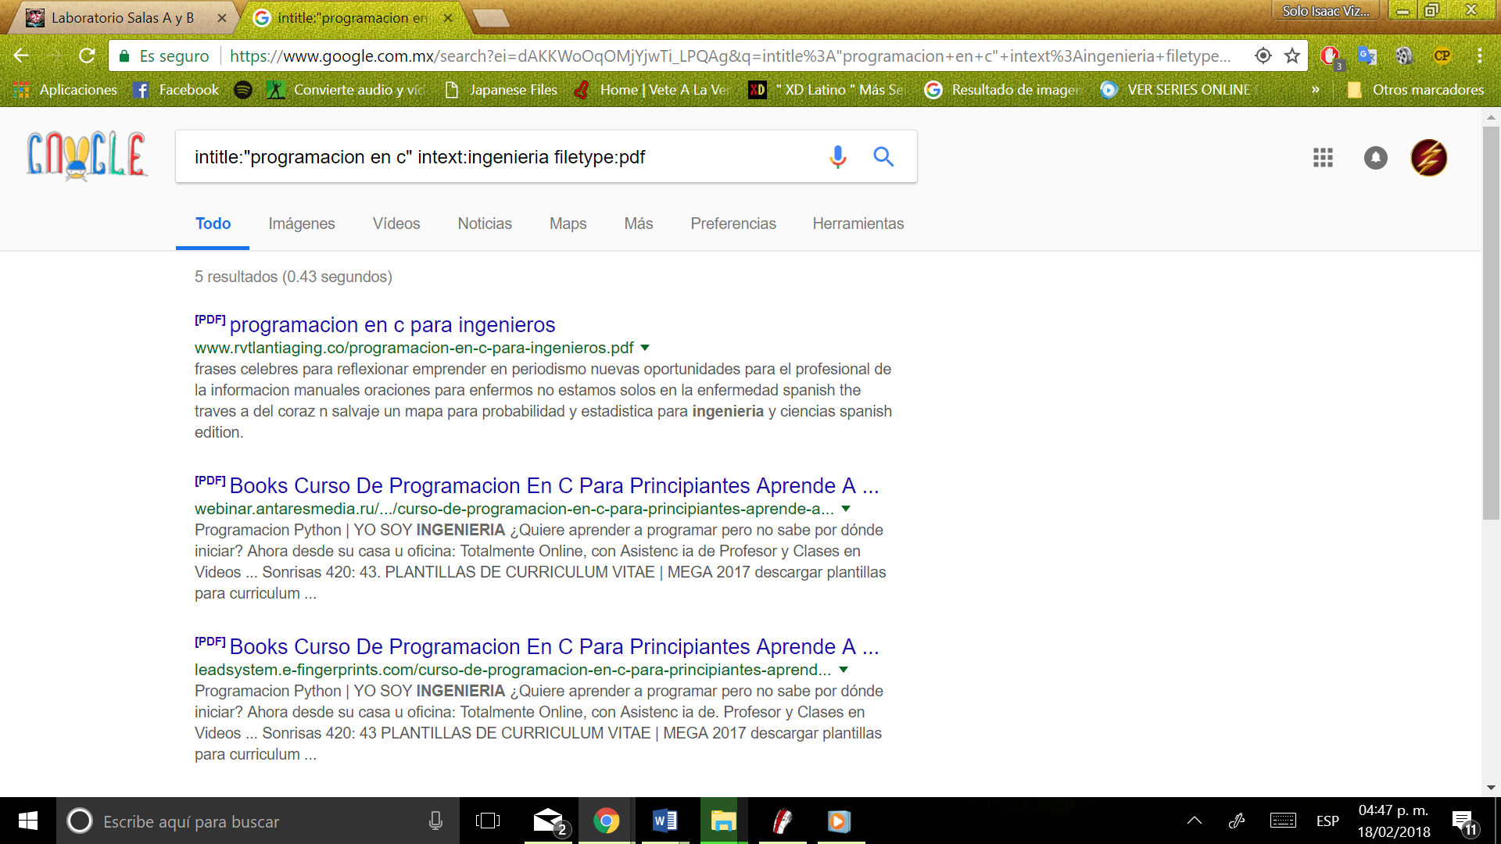
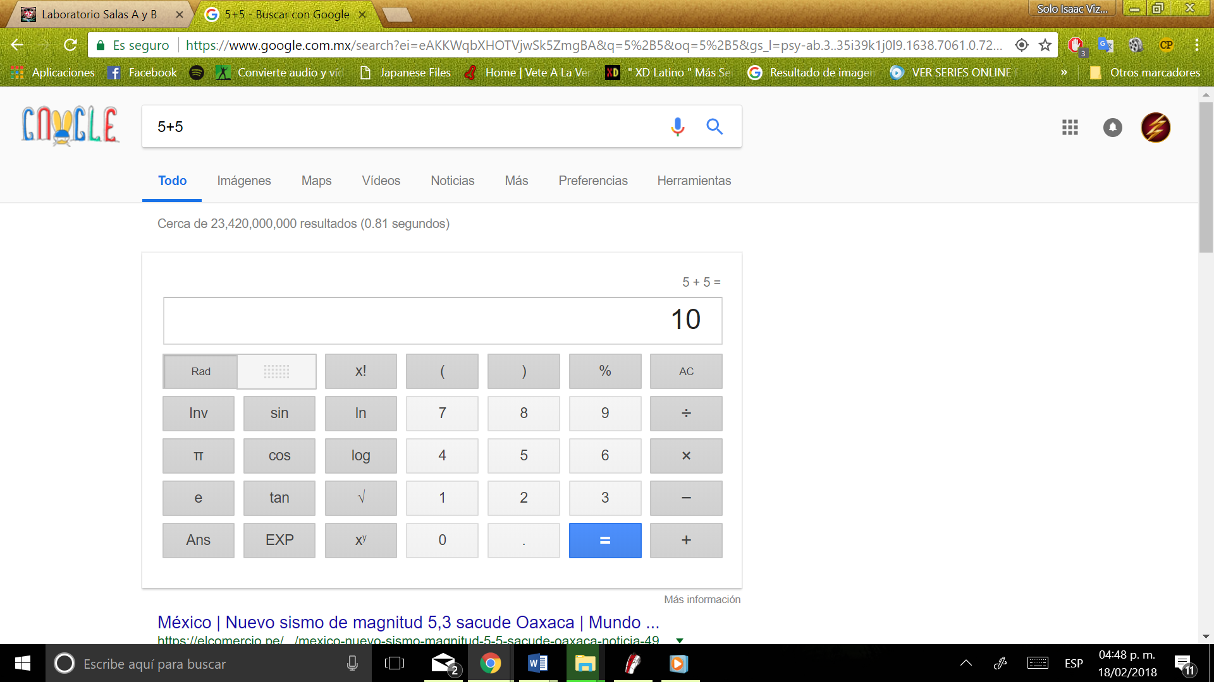
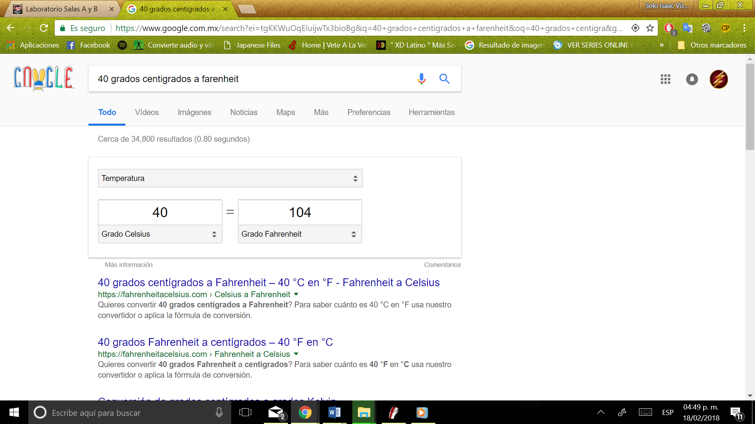

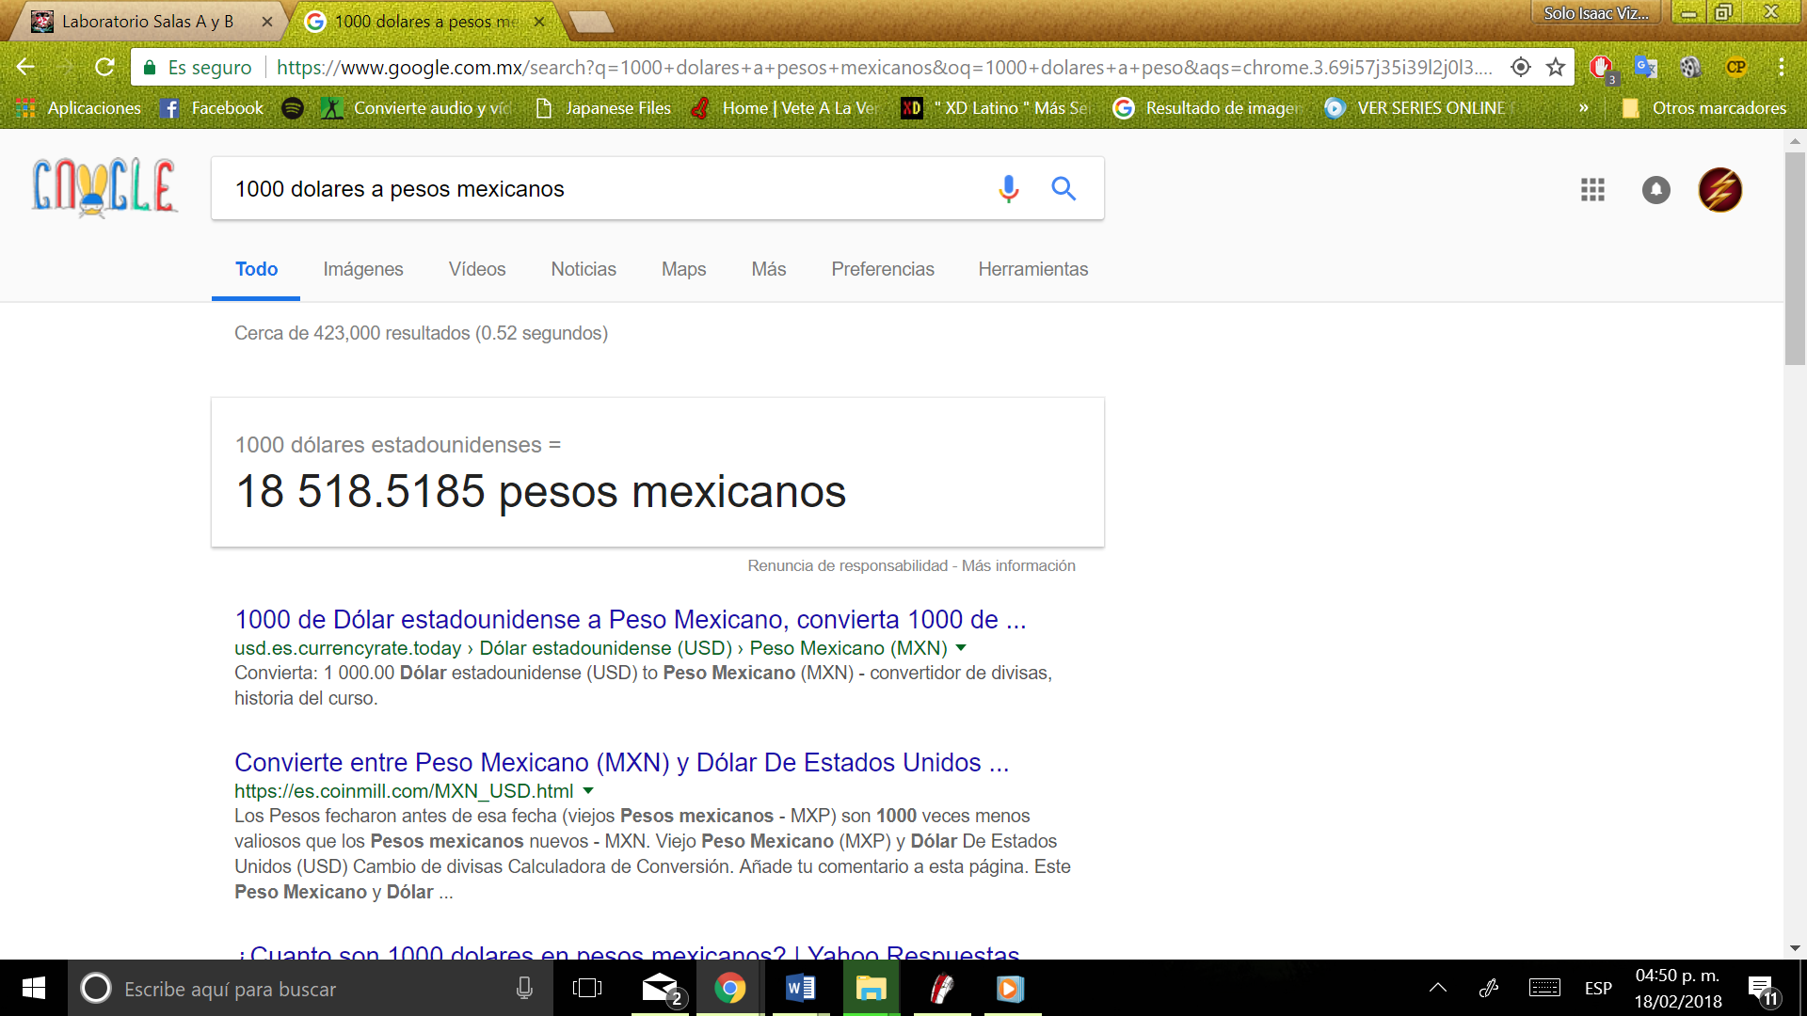
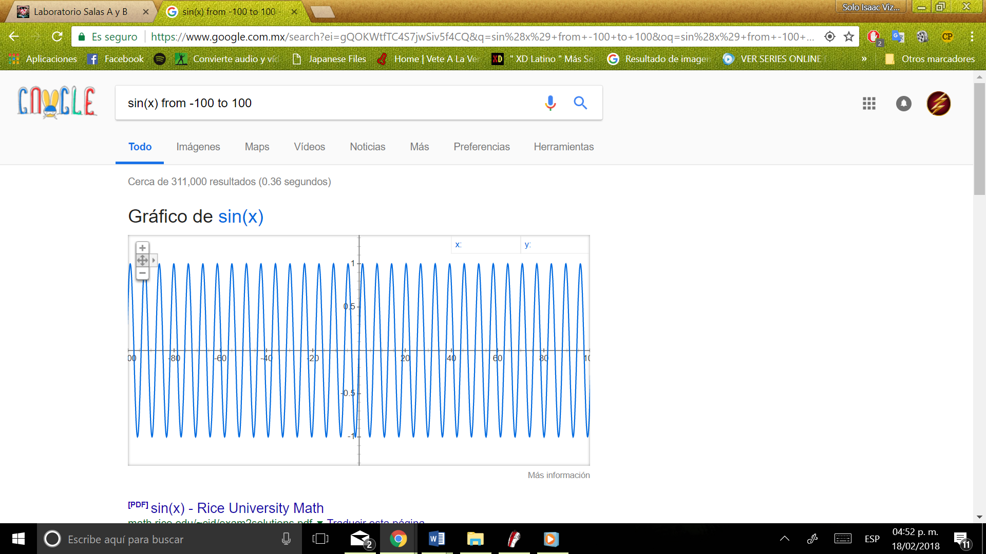
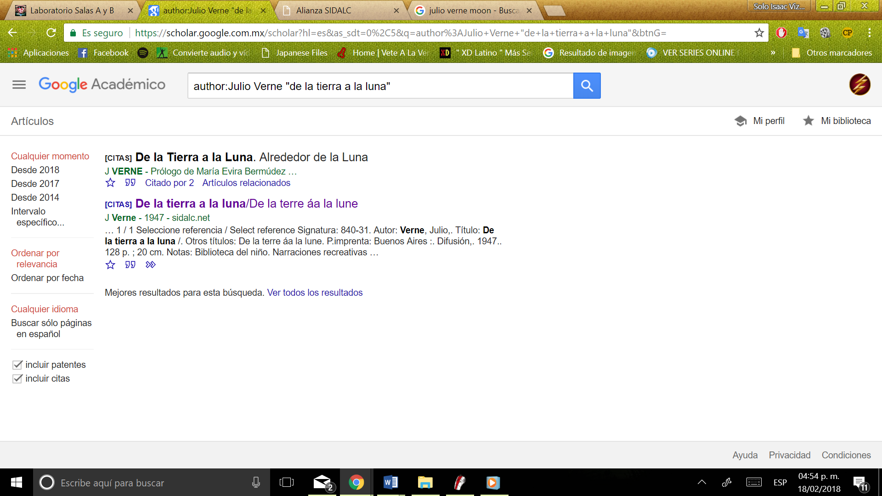

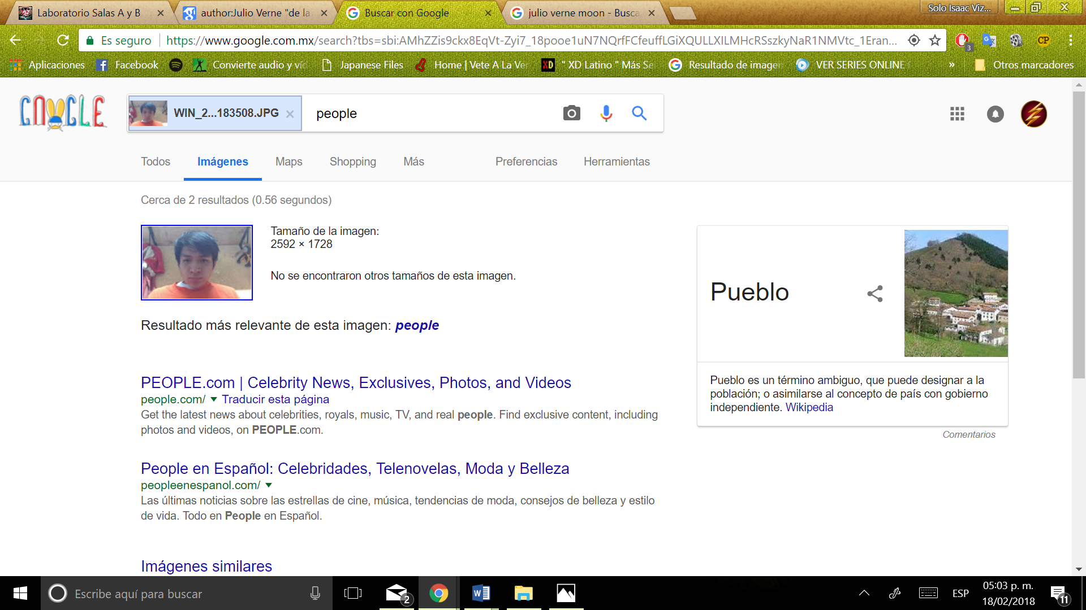

Conclusiones
En mí al parecer pude comprender y utilizar los diferentes métodos de búsqueda que hay en internet y un método de organización muy en particular que te ofrece detalles específicos de las modificaciones que se hacen en este.

